Отчет о проделанной работе МБУ ДК «Восток»
за период с 25 июля по 31 июля 2022 года

25.07 размещена онлайн-публикация «Календарь памятных дат. Невская битва».
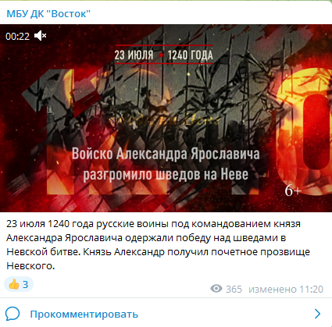
28.07 в рамках плана летних каникул состоялся показ мультфильмов «Аврора» и «Рассказы старого моряка». Мероприятия было приурочено ко Дню военно-морского флота РФ.
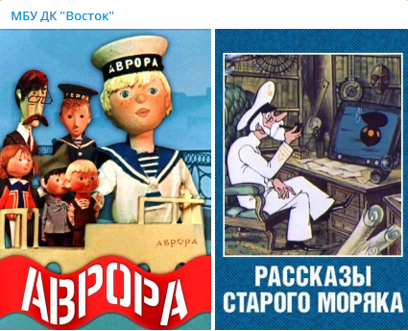
29.07 состоялась игровая програма для детей «Мой друг – велосипед» по правилам дорожного движения. Мероприятие проводилось в рамках плана мероприятий Всероссийской акции «Безопасное детство».

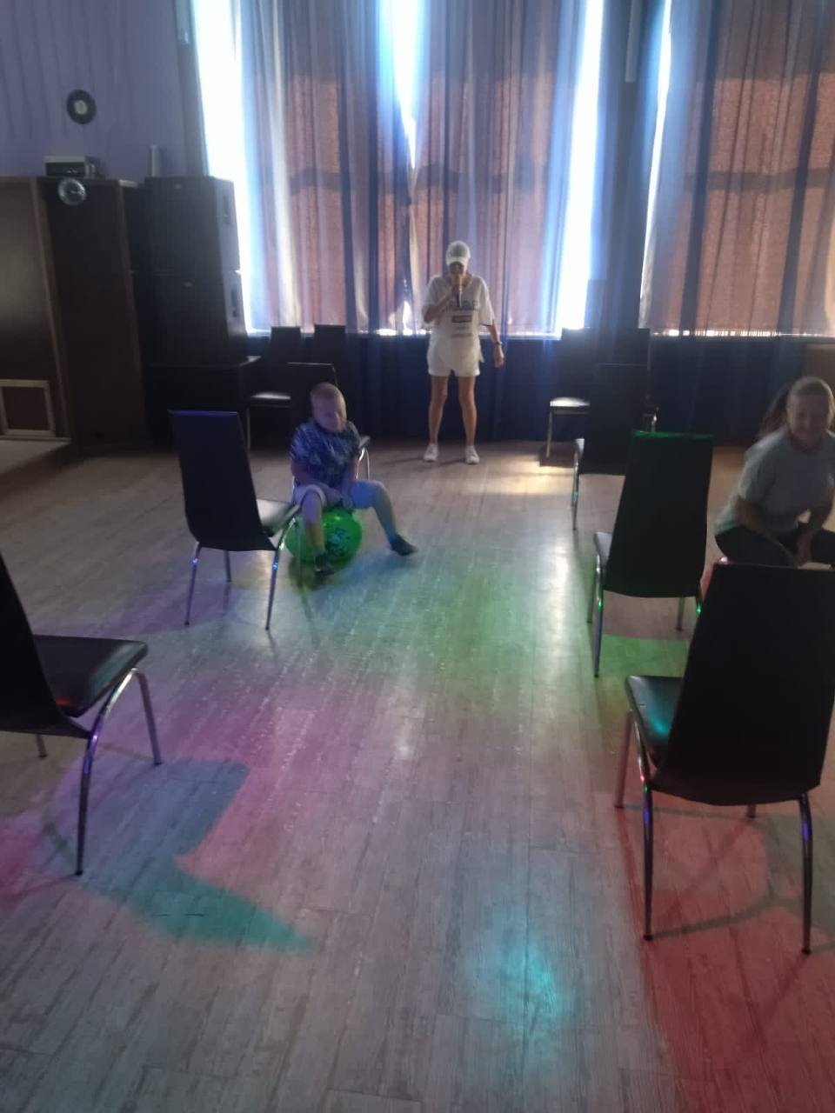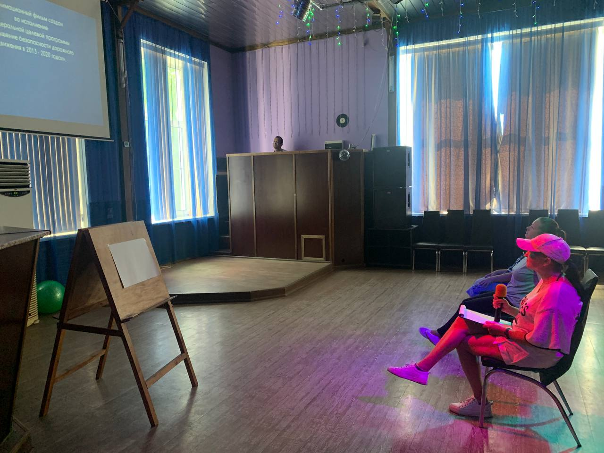
29.07 размещена онлайн-публикация игровой программы для детей по правилам дорожного движения «Мой друг – велосипед».
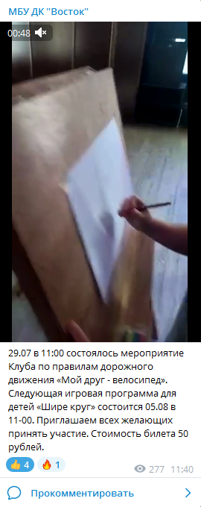

29.07 в малом зале Дома культуры «Восток» состоялась молодежная дискотека «Summer Party». Участники мероприятия танцевали под современные треки известных исполнительных.
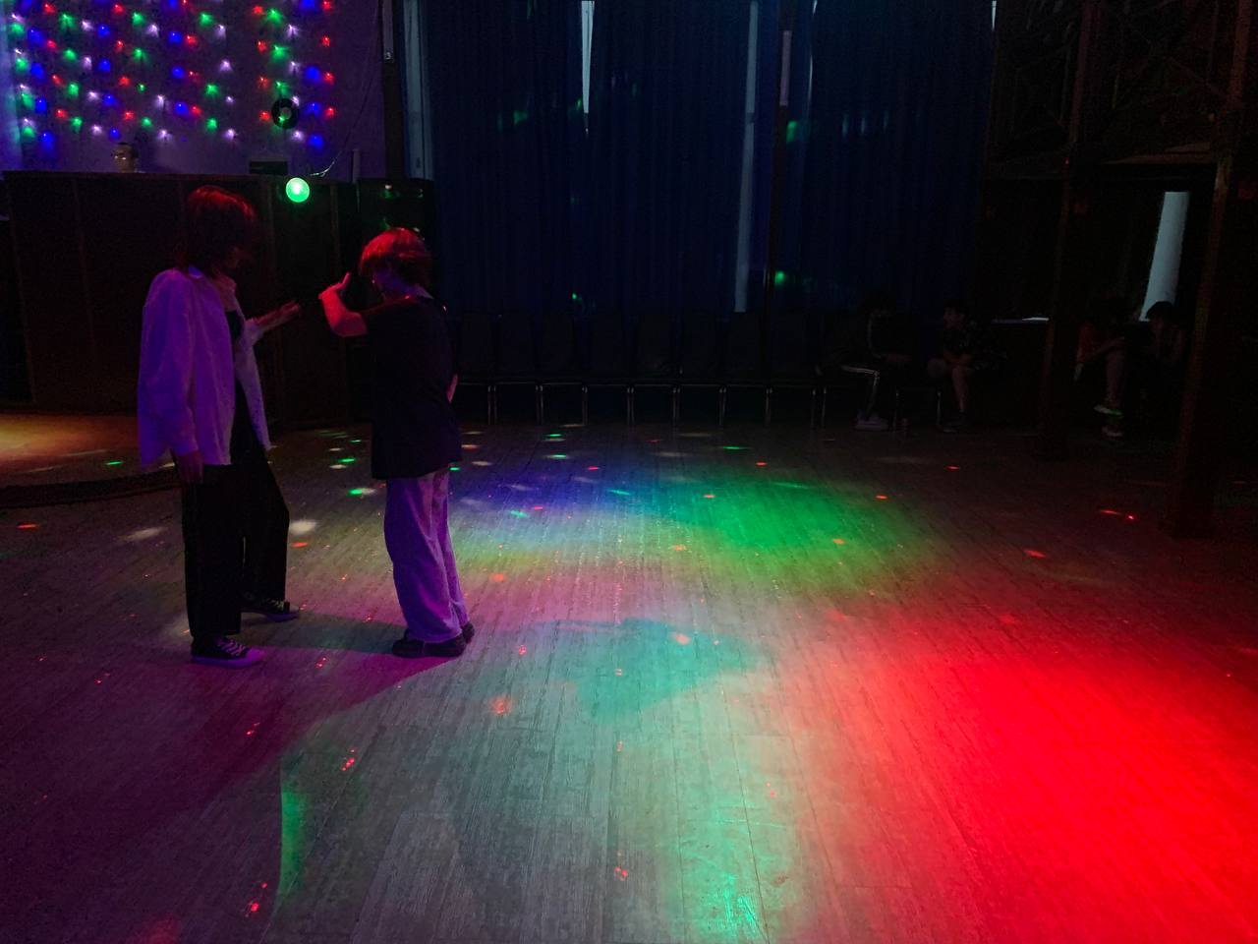

30.07 состоялся традиционный досуговый проект «Добрая суббота» приуроченный ко Дню ВМФ. Тематические номера от участников радовали гостей мероприятия.
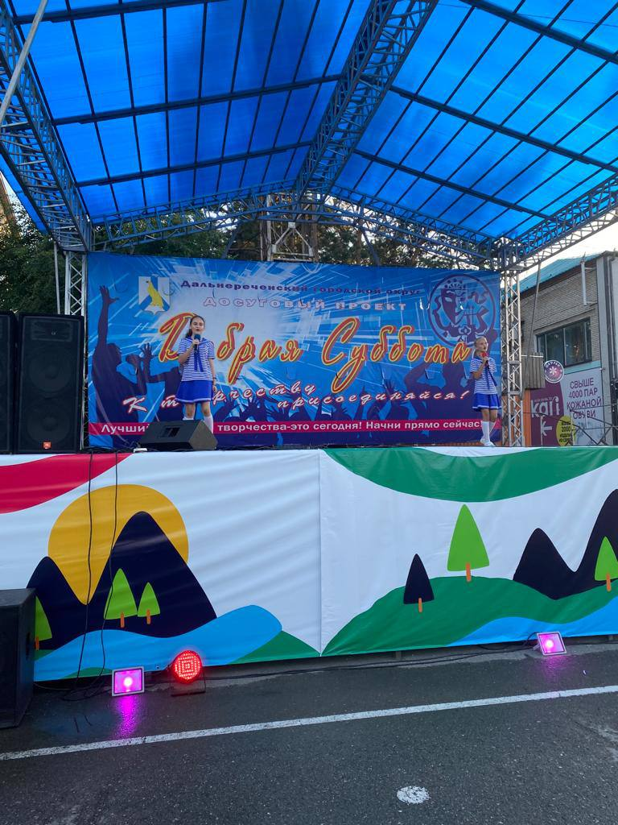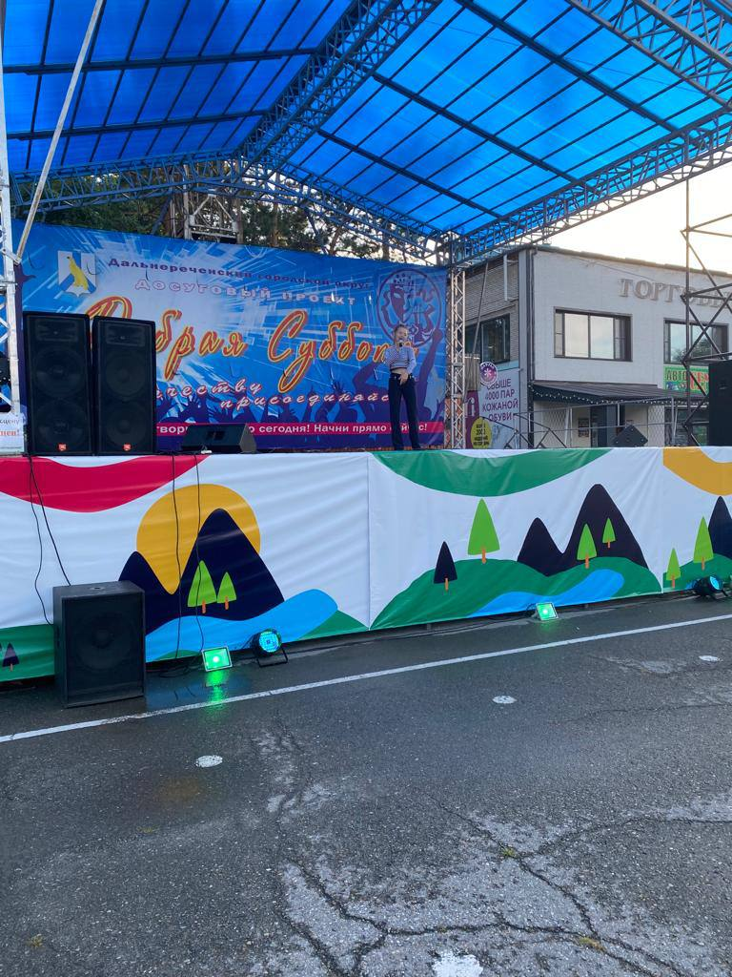

30.07 в рамках досугового проекта «Добрая суббота» состоялась дискотека «Песни лета». Специальным гостем программы стал диджей Евгений Белоносов, который раскачивал публику шлягерами 80-90х годов.
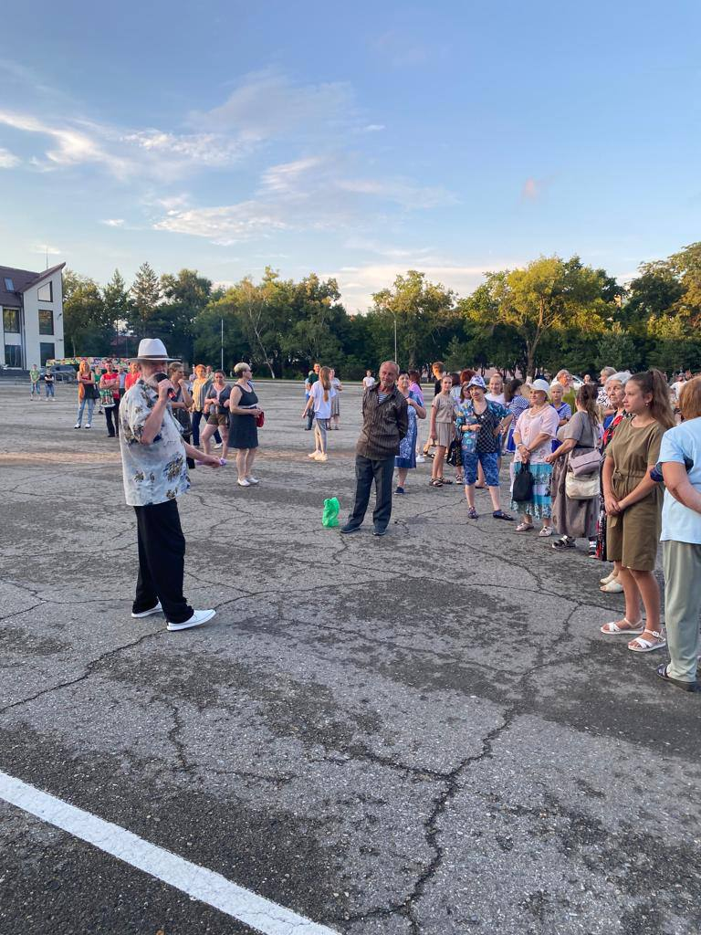

31.07 размещена онлайн-публикация ко Дню ВМФ.
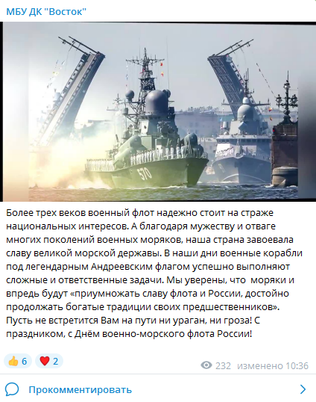

Отчет о проделанной работе Клуба «Космос» село Грушевое
26.07в клубе «Космос» прошёл час памяти героя гражданской войны С. Г. Лазо «Равнение на подвиг». Участники мероприятия совершили экскурсию в парк, где расположен бюст героя.

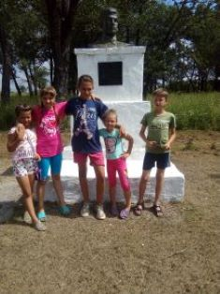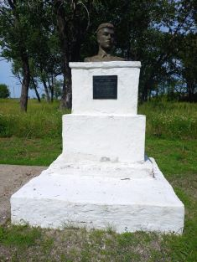

27.07 размещена онлайн-публикация в поддержку специальной военной
операции на Украине.
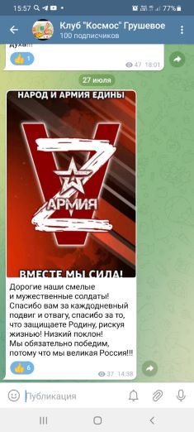

27.07 в клубе «Космос» состоялся показ исторического фильма «Богатыри земли русской».
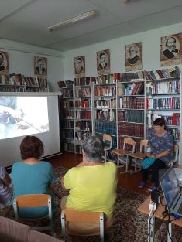

28.07 в клубе «Космос» провели познавательную беседу для детей и подростков «Электричество - это опасно». Детям объяснили, как правильно обращаться с бытовыми электроприборами, и к каким последствиям может привести нарушение правил электробезопасности.
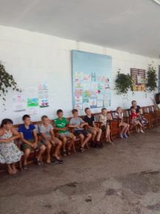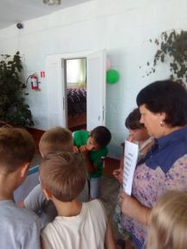

29.07 в клубе «Космос» прошла игровая программа для детей «Полянка весёлых затей». На протяжении всего мероприятия дети играли, танцевали, веселились, активно участвовали в конкурсах.
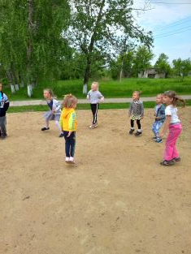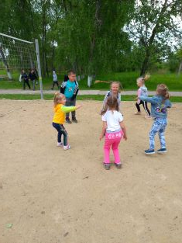

30.07 в клубе «Космос» для детей проводилась экологическая игра «Наш общий друг - природа». Для детей был организован выход на природу. Все участники мероприятия хорошо отдохнули на свежем воздухе и получили заряд хорошего настроения.

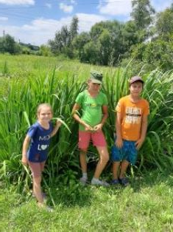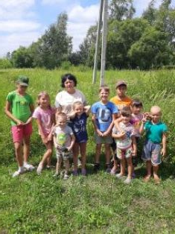

30.07 в рамках проекта «Добрая суббота» в клубе «Космос» для жителей села состоялось развлекательное мероприятие. Танцевальная музыка и хорошее настроение сопровождали участников на протяжении всего вечера.
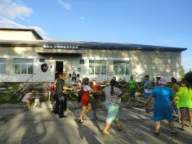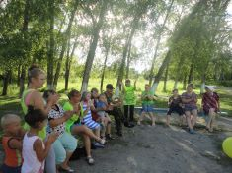

Отчет проделанной работе Лазовского клуба филиала МБУ ДК «Восток»

26.07 размещена онлайн-публикация 50+ «Великий маринист» к 205-летию со дня рождения Ивана Константиновича Айвазовского. В публикации была представлена краткая биография и лучшие творческие работы.

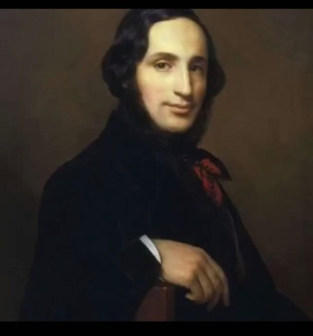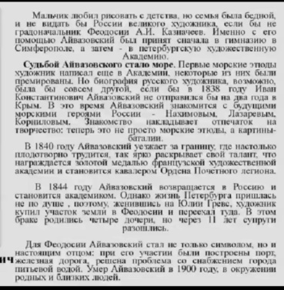

26.07 в Лазовском клубе прошла познавательная программа «Учись делать комплементы». Участники мероприятия продемонстрировали свое воспитание и знания речевого этикета.
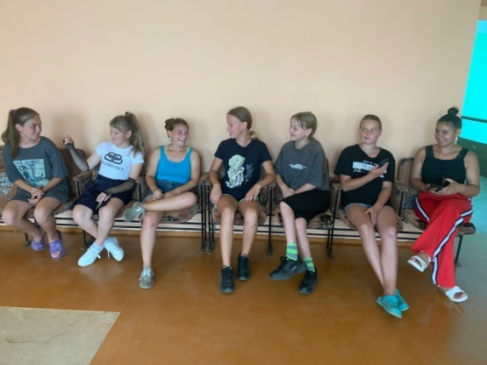

29.07 В Лазовском клубе проведена игровая программа «Веселое лето». Участники программы играли в весёлые, подвижные игры. Подобраны стихи, загадки и песни о лете.

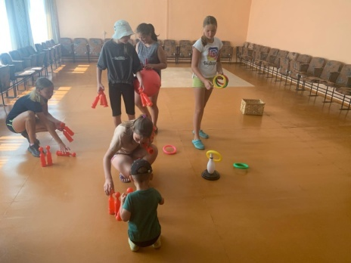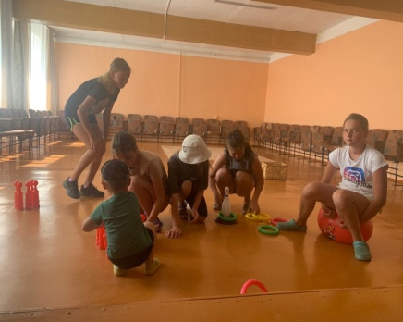

29.07 в Лазовском клубе организованна выставка овощей «Огородница». Участники выставки поделились своим необыкновенным урожаем.

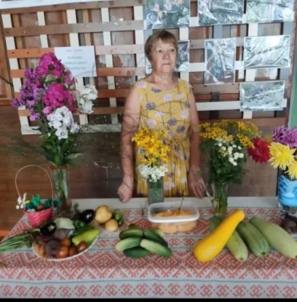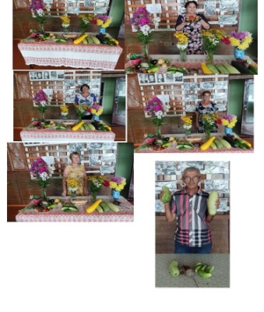

29.07 В Лазовском клубе прошел патриотический час для детей «Моя малая Родина». Участникам программы вспомнили историю образования с. Лазо. Полученные знания закрепили викториной.
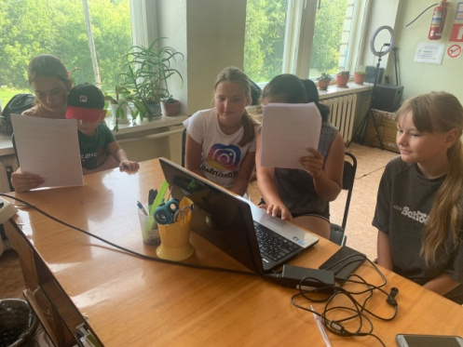

29.07 размещена онлайн-публикация «Моя малая родина».
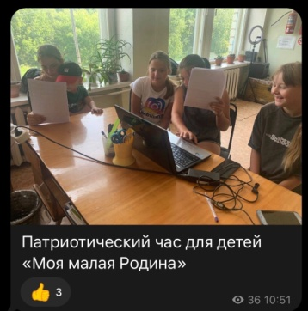

30.07 В Лазовском клубе проведена молодежная дискотека «А давайте потанцуем?» Участники программы провели свой досуг в дружеской компании под музыкальное сопровождение.

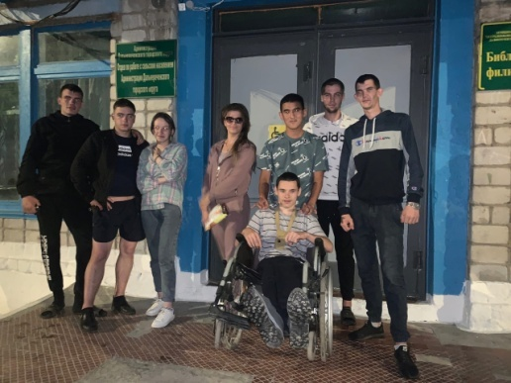

Отчет проделанной работе Дома культуры имени В. Сибирцева
25.07 была размещена онлайн-публикация с мастер-класса «Весёлые медузы». Все желающие смогли понаблюдать, как участники мероприятия мастерили свои поделки.
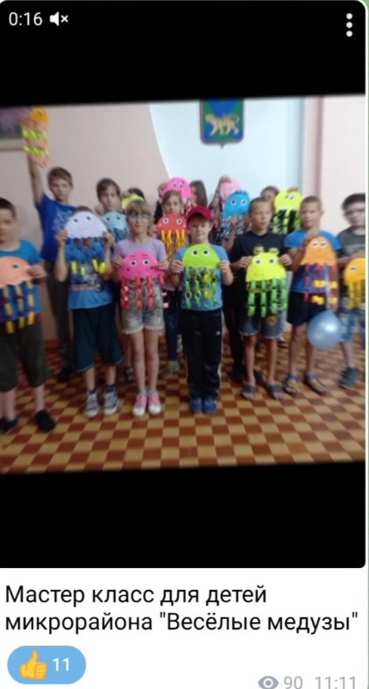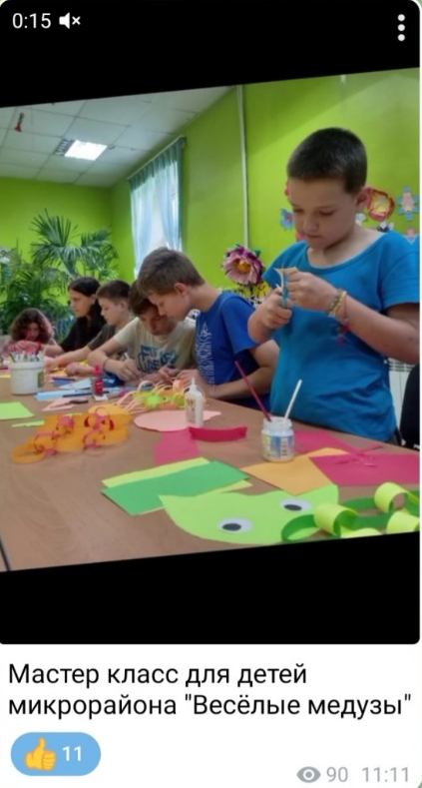

С 25.07 в Доме культуры имени В. Сибирцева началась выставка детских поделок «Подводный мир». Посетители учреждения имеют возможность полюбоваться работами юных мастеров.
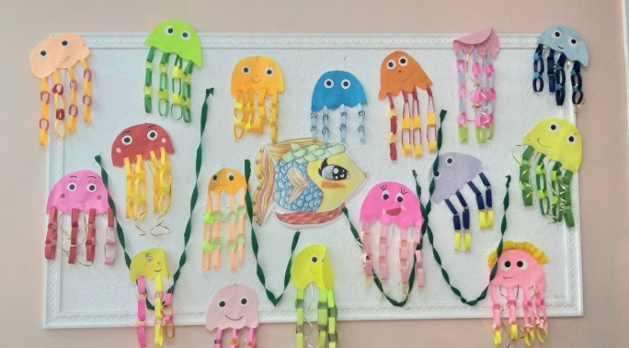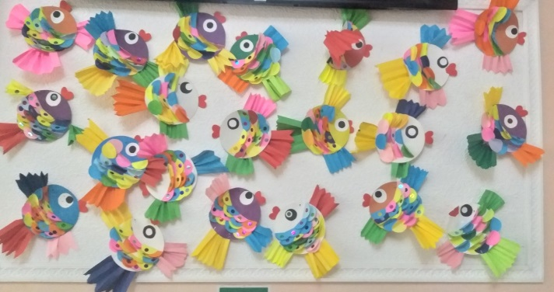

26.07 был размещен познавательный видеоролик для детей «Окружающий мир – птицы». Видеоролик рассказал о птицах, живущих по соседству с нами, а любой желающий мог отгадывать загадки про пернатых.
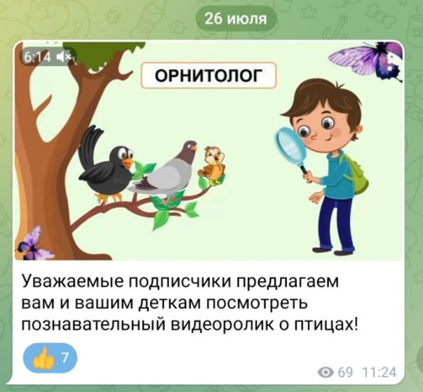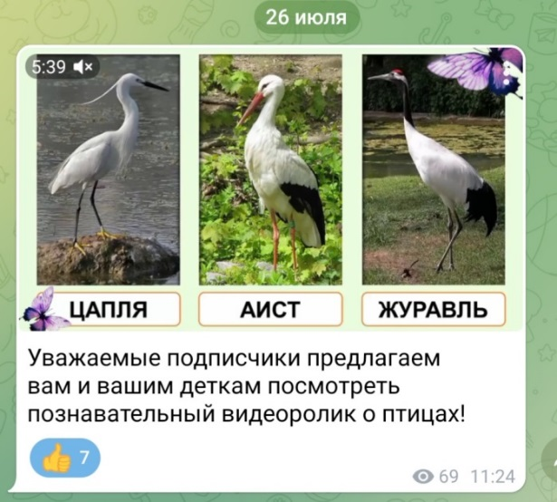

27.07 в Доме культуры прошёл мастер-класс для детей микрорайона «Чарующие Лотосы.». Участники изготовляли объёмную поделку из цветной бумаги.
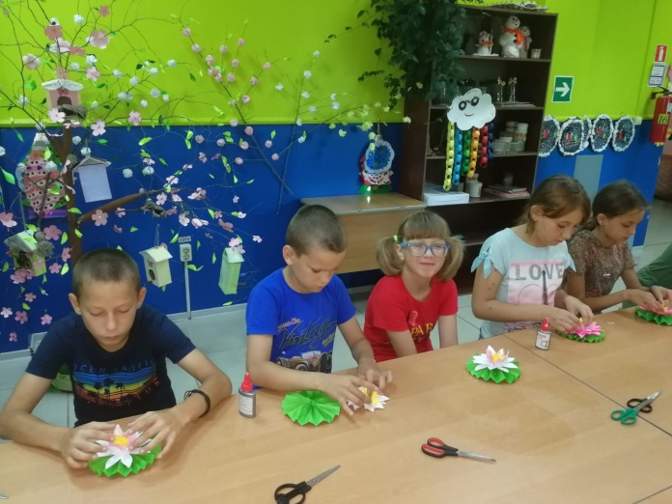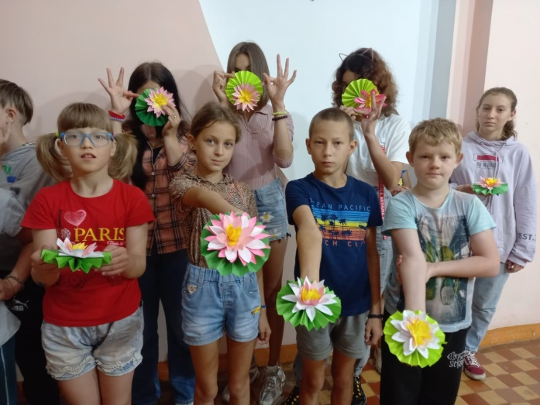

28.07 был опубликован видеоролик из цикла «Повесть временных лет» ко Дню крещения Руси. Посетители социальных сетей могли узнать об истории праздника и его традициях.
